広島大学病院地図
大学病院正面玄関→歯科・医科連絡橋→霞会館(食堂)
→薬学部棟→広仁会館１F 中会議室
広島駅
段原大通り方面
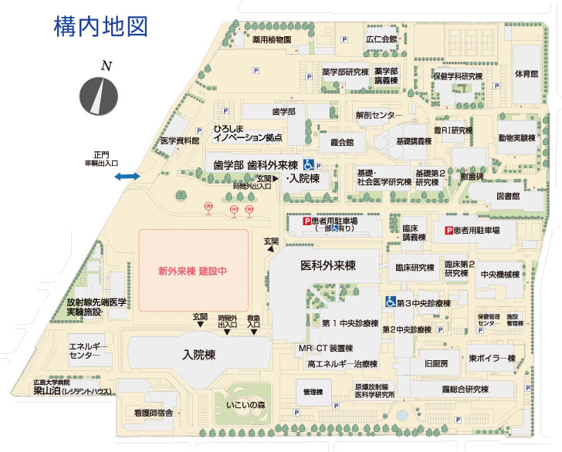
困ったときは
charakaera@yahoo.co.jp
09083601514
吉田まで
大学病院正面を出て真っすぐ進む
左手にセブンイレブンを発見、そのまま真っすぐ進む
左手に見えてくるガラス張りのお店です
four-leaf clover
大学病院前100m程
打ち上げ場所
こちらからお入りください
第一タクシー TEL:082-287-5410
カープタクシー TEL:082-255-3111
タクシー、バスにて広島駅より約15分

